 | ESCOLA SECUNDÁRIA/3 RAINHA SANTA ISABEL  ESTREMOZ  Curso 2010/2011 |   ESPAÑOL  Nivel II  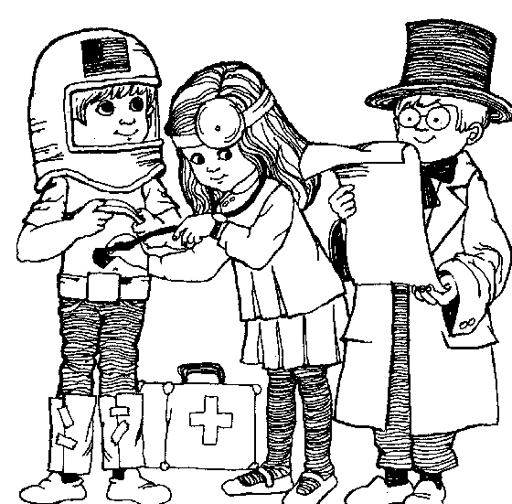  Ficha de Trabajo nº ___
ANEXO 48

LAS PROFESIONES

- Indica a quién buscas si…

- estás enfermo. ___ ___ D ___ ___ ___
- tu ordenador está estropeado. ___N ___ ___ ___ ___ ___ ___ ___ ___ ___
- se rompen las tuberías. F ___ ___ ___ ___ ___ ___ ___ ___
- asistes a un robo. ___ O ___ ___ ___ ___ ___
- una casa está ardiendo. ___ ____ M ___ ___ ___ ___
- esperas una carta C ___ ___ ___ ___ ___ ___
- tienes que aprender un idioma nuevo. ___ R ___ ___ ___ ___ ___ ___
- estás con problemas jurídicos. ___ ___ ___ G ___ ___ ___
- quieres cuidar tus plantas. ___ ___ ___ D ___ ___ ___ ___ ____
- quieres comprar pan ___ ___ N ___ ___ ___ ___ ___

- Indica dónde trabaja cada uno de estos profesionales.

- Mecánico - _______________
Peluquería Restaurante
Taller Periódico
HospitalTribunal
TiendaGranja
BarFarmacia

- Agricultor - ______________
- Periodista - _______________
- Enfermero - _____________
- Juez - __________________
- Farmacéutico - __________
- Dependiente - ___________
- Camarero - ______________
- Cocinero - ______________
- Peluquero - _____________

- Descubre cuál es la palabra que corresponde a cada definición.
CompetenciaEn paroEmpleado(a)
HuelgaPropinaJubilado(a)
SueldoVacaciones

1. | Período de tiempo en que una persona no trabaja para descansar. Este derecho es legalmente reconocido.
2. | Persona o empresa que tiene una rivalidad con otra por tener el mismo objetivo.
3. | Persona que no tiene trabajo.
4. | Persona que ya no trabaja por haber atingido la edad determinada por la ley.
5. | Interrupción en el trabajo para luchar por mejor condiciones de trabajo.
6. | Dinero que recibe una persona por realizar su actividad profesional.
7. | Recompensa por un servicio; se paga más que el precio marcado.
8. | Persona que trabaja y que recibe paga por ese trabajo que realiza.

- Completa el texto siguiente con algunas de las palabras del recuadro (singular o plural).


Mañana voy a hacer ___________: la empresa no puede seguir con esta política de trabajo y con estos ____________ tan bajos. Además, los trabajadores mayores ya están ______________ y los más jóvenes tienen poca experiencia.
Creo que el próximo año tendremos que trabajar incluso en el verano en el período de _____________ para que la producción de la empresa no diminuya. Muchos de los antiguos ______________ ya están _________________ y yo estoy preocupado por mi puesto de trabajo.
 Busca el la Red sobre las profesiones
- http://www.espanholgratis.net/profissoes_espanhol.htm
- http://www.espanholgratis.net/exercicios/profissoes_exercicios.htm
- http://www.gobiernodecanarias.org/medusa/agrega/repositorio/23062010/79/es-ic_2010062313_9121355/profesiones/jugandoconpalabras.html (juego interactivo)
- http://www.slideshare.net/alenord/adivinanzas-de-vocabulario-las-profesiones (adivinanzas)
- http://www.spanicity.com/pt/vocabulario-espanhol/profissoes/profissoes.htm
- http://www.tudiscoverykids.com/juegos/ciencias/nivel_avanzado/profesiones/ (juego interactivo)
- http://www.youtube.com/watch?v=UTTj6zU8kjQ (vídeo)

Bibliografía:
Moreira, Luísa. ¡SOS Español! 3º Ciclo/Secundario. Vocabulario (2008). Porto Editora.

Ficha de trabajo elaborada por las alumnas en Prácticas.

